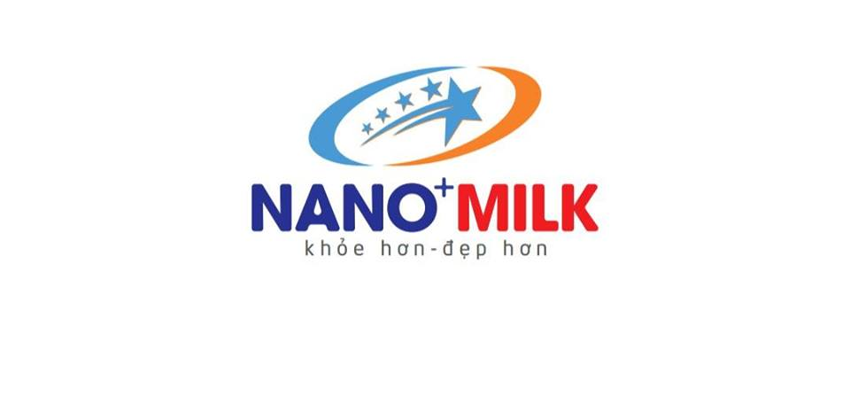 | CÔNG TY CỔ PHẦN ĐT & PT NANO MILK  Số:……./PKD. MST: 0108806878  VPĐD: ( 024) 22.16.76.76 Tòa Golden An Khánh , HN  Website: suanano.vn  Hotline: 0987.62.82.62 - 0988.41.89.99
BÁO GIÁ SẢN PHẨM NANOMILK

DANH MỤC SẢN PHẨM

TT | Tên | Khối lượng | Quy cách | Giá khách hàng | Giá đại Lý CK 30% | Lợi nhuận
1 | Nano Milk  CANXI | 1. Trẻ dưới 3 tuổi | 24 hộp/thùng; 400gr/hộp | 225.000 | 157.500 | 67.500
1 | Nano Milk  CANXI | 1. Trẻ dưới 3 tuổi | 12 hộp/thùng; 900gr/hộp | 455.000 | 318.500 | 136.500
1 | Nano Milk  CANXI | 2. Từ 3- 12 tuổi | 24 hộp/thùng; 400gr/hộp | 235.000 | 164.500 | 70.500
1 | Nano Milk  CANXI | 2. Từ 3- 12 tuổi | 12 hộp/thùng; 900gr/hộp | 465.000 | 325.500 | 139.500
1 | Nano Milk  CANXI | 3. Trên 13 tuổi | 24 hộp/thùng; 400gr/hộp | 245.000 | 171.500 | 73.500
1 | Nano Milk  CANXI | 3. Trên 13 tuổi | 12 hộp/thùng; 900gr/hộp | 475.000 | 332.500 | 142.500
1 | Nano Milk  CANXI | Người già | 24 hộp/thùng; 400gr/hộp | 255.000 | 178.500 | 76.500
1 | Nano Milk  CANXI | Người già | 12 hộp/thùng; 900gr/hộp | 485.000 | 339.500 | 145.500
1 | Nano Milk  CANXI | Bà Bầu | 24 hộp/thùng; 400gr/hộp | 255.000 | 178.500 | 76.500
1 | Nano Milk  CANXI | Bà Bầu | 12 hộp/thùng; 900gr/hộp | 485.000 | 339.500 | 145.500
2 | Sữa non  Nano Milk | Sữa kháng thể | 24 hộp/thùng; 400gr/hộp | 550.000 | 385.000 | 165.000
3 | Nano Milk | Giảm cân | 12 hộp/thùng; 900gr/hộp | 455.000 | 318.500 | 136.500
4 | Nano Milk | Tiểu đường  Tim mạch | 12 hộp/thùng; 900gr/hộp | 455.000 | 318.500 | 136.500

Trân trọng hợp tác!

